


Efetuar Remanejamento de Hidrômetro
Esta funcionalidade tem como objetivo registrar no sistema os remanejamentos do cadastro de hidrômetros com base em uma Ordem de Serviço (OS). A funcionalidade pode ser acessada via Menu de Sistema por dois caminhos:
- GSAN > Atendimento ao Público > Hidrômetro > Efetuar Remanejamento de Hidrômetro.
- GSAN > Micromedição > Hidrômetro > Efetuar Remanejamento de Hidrômetro.
Além disso, a opção pode ser chamada pela funcionalidade que encerra a ordem de serviço, conforme vemos AQUI. Já para a MANAM, a tela é visualizada com campos diferentes, conforme vemos AQUI.

Observação
Informamos que os dados exibidos nas telas a seguir são fictícios e não retratam informações de clientes.
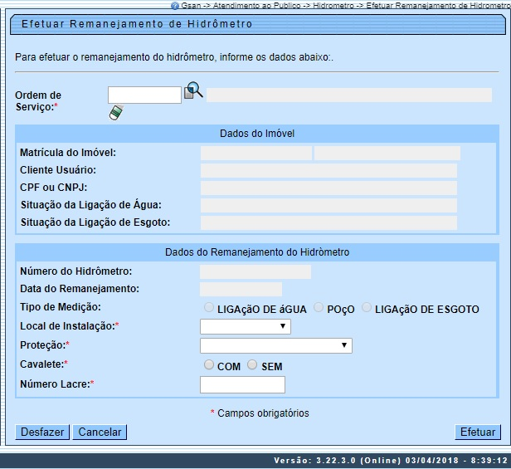
Acima, informe obrigatoriamente o número da ordem de serviço. Feito isso, os campos do quadro Dados do Imóvel são preenchidos automaticamente, bem como os campos Número do Hidrômetro e Data do Remanejamento. Por solicitação da Casal, os hidrômetros cadastrados possuem um novo formato de numeração: 5×7.
Preencha os demais campos que julgar necessários (para detalhes sobre o preenchimento clique AQUI) e clique em . Antes de o sistema comandar o processo de remanejamento do hidrômetro na base de dados, são efetuadas algumas validações:
- Validar Ordem de Serviço:
  - Caso não exista a Ordem de Serviço, o sistema exibe a mensagem: Ordem de Serviço inexistente.
  - Caso o serviço associado à Ordem de Serviço não corresponda a Remanejamento de Hidrômetro, o sistema exibe a mensagem: Serviço associado à ordem de serviço não corresponde a Remanejamento de Hidrômetro.
  - Caso a Ordem de Serviço tenha sido informada via Menu e a situação da Ordem de Serviço não esteja encerrada por execução, o sistema exibe a mensagem: Esta Ordem de Serviço está <xxxxx>.
  - Caso a resolução da diretoria (RD) associada à Ordem de Serviço não tenha um imóvel informado, o sistema exibe a mensagem: A RD <xxxxx> associado à ordem de serviço informada não tem imóvel associado.
  - Caso a Ordem de Serviço tenha sido informada via Menu e a situação da Ordem de Serviço esteja encerrada, sem ser por execução, e o tipo de encerramento da ordem de serviço esteja com o indicador diferente de execução Sim, o sistema exibe a mensagem: Esta Ordem de Serviço está encerrada porém não foi executada.
- Verificar situação do imóvel:
  - Caso a situação do imóvel não seja ativa, o sistema exibe a mensagem: Imóvel <xxxxx> associado à ordem de serviço não está ativo.
- Verificar a Existência de Hidrômetro no Imóvel/Ligação de água:
  - Caso o tipo de medição seja Poço, o sistema verifica se não existe hidrômetro instalado no imóvel, exibindo a mensagem: Não existe hidrômetro instalado no Poço para este imóvel.
  - Caso o tipo de medição seja Ligação de Água, o sistema verifica se não existe hidrômetro instalado na ligação de água, exibindo a mensagem: Não existe hidrômetro instalado na Ligação de Água para este imóvel.
- Verificar Sucesso da Transação:
  - Caso o código de retorno da operação efetuada no banco de dados seja diferente de zero, o sistema exibe a mensagem conforme o código de retorno; caso contrário, exibe a mensagem: Remanejamento do Hidrômetro para <xxxx> no imóvel <xxxx> efetuada com sucesso.
- Atualização realizada por outro usuário:
  - Caso o usuário esteja tentando atualizar uma instalação de hidrômetro ou ligação de água e ambas já tenham sido atualizadas durante a manutenção corrente, o sistema exibe a mensagem: Esse(s) registro(s) foi(ram) atualizado(s) ou removido(s) por outro usuário durante a operação. Realize uma nova manutenção.
- Verificar Existência do Tipo de Débito:
  - Caso exista o tipo de débito no tipo de serviço associado à ordem de serviço informada, o sistema exibe e solicita dados obrigatórios para inclusão do débito a cobrar.
- Validar Motivo da Não Cobrança:
  - Caso o motivo da não cobrança seja selecionado e o usuário não possua senha especial, o sistema exibe a mensagem: Motivo da Não cobrança não deve ser selecionado.
- Validar Percentual de Cobrança:
  - Caso o percentual de abatimento selecionado seja diferente de 100% e o usuário não possua senha especial, o sistema exibe a mensagem: Percentual de Cobrança do Débito deverá ser 100%.
- Validar Quantidade de Parcelas:
  - Caso a quantidade de parcelas informadas seja maior que o número máximo de parcelas permitidas para financiamento e o usuário não possua senha especial, o sistema exibe a mensagem: Quantidade de Parcelas informada não pode ser superior a « xxxxx ».
A funcionalidade permite que o parcelamento de serviços possa ser informado/executado por qualquer usuário, sem a necessidade de possuir a permissão especial Alterar Dados da Cobrança de Serviços.
O procedimento pode ser chamado pela funcionalidade que encerra Ordem de Serviço. Neste caso, o número da OS é exibido e não é permitida alteração.
Por solicitação da Caern, a funcionalidade de Efetuar Remanejamento de Hidrômetro foi alterada, para ser incluída a possibilidade de remanejar o hidrômetro para medir esgoto, e as regras necessárias para este fim. O sistema valida qual o tipo de referência do registro de atendimento para o hidrômetro a ser remanejado.

Efetuar Remanejamento de Hidrômetro - MANAM
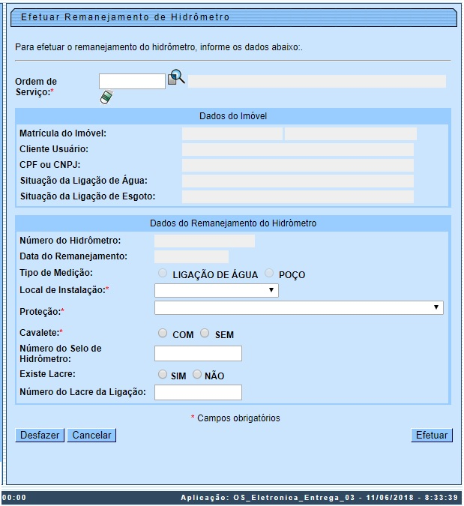
Acima, temos a funcionalidade para a MANAM, com o acréscimo dos campos:
- Número do Selo de Hidrômetro: Informe o selo, com até doze dígitos.
- Existe Lacre: Informe, entre Sim ou Não.
- Número do Lacre da Ligação: Caso selecione Sim, informe o número do lacre, com até doze dígitos.
Atenção: Caso exista o tipo de débito no tipo de serviço associado à ordem de serviço informada, o sistema exibe e solicita campos obrigatórios para inclusão do débito a cobrar: Tipo de Débito, Valor do Débito, Motivo da Não Cobrança, Percentual de Cobrança, Quantidade de Parcelas e Valor da Parcela.

Encerrar Ordem de Serviço para: Efetuar Remanejamento de Hidrômetro
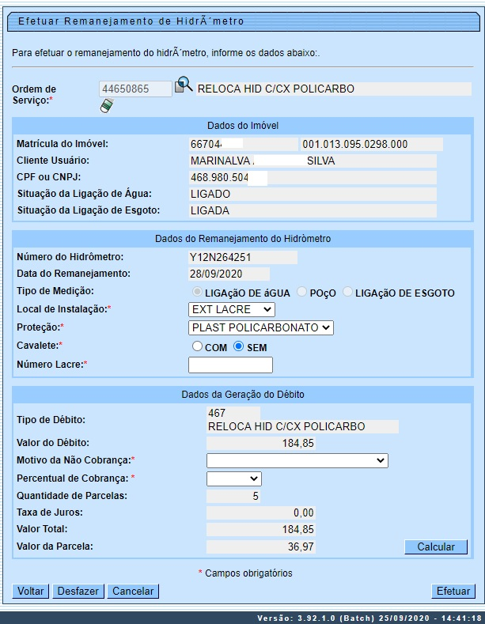
Caso a quantidade de parcelas que o cliente deseja parcelar o Valor Sugerido do serviço tenha sido informada na Inserir Registro de Atendimento, aqui no encerramento, a ordem de serviço aparece com os campos do quadro Dados da Geração do Débito visualizados, com destaque para o campo Quantidade de Parcelas, definida durante a abertura do registro de atendimento. Essa definição pode ser feita por qualquer empresa que esteja parametrizada para informar a quantidade de parcelas do débito a cobrar na abertura do registro de atendimento, apenas para serviços que geram débitos a cobrar.

Preenchimento dos Campos
Campo | Orientações para Preenchimento
Ordem de Serviço | Campo obrigatório - Informe o número da Ordem de Serviço, ou selecione clicando no botão , link Pesquisar Ordem de Serviço, ao lado do campo. O nome do serviço será exibido ao lado do campo.  Para apagar o conteúdo do campo, clicar no botão ao lado do campo em exibição. Ao ser informada a ordem de serviço, os campos do quadro Dados do Imóvel são preenchidos automaticamente. Além deles, são preenchidos automaticamente os campos Número do Hidrômetro e Data do Remanejamento.
Matrícula do Imóvel | A matrícula do imóvel é exibida e não é permitida alteração.
Cliente Usuário | O cliente usuário é exibido e não é permitida alteração.
CPF ou CNPJ | O CPF/CNPJ é exibido e não é permitida alteração.
Situação da Ligação de Água | A Situação da Ligação de Água é exibida e não é permitida alteração.
Situação da Ligação de Esgoto | A Situação da Ligação de Esgoto é exibida e não é permitida alteração.
Tombamento do Hidrômetro | Campo visualizado dependendo da empresa.  Caso seja Micromedidor, será exibido o número do hidrômetro e não é permitida alteração.  Caso seja Macromedidor, será exibido o tombamento do hidrômetro e não é permitida alteração.
Número do Hidrômetro | Este número corresponde ao hidrômetro tratado na execução da Ordem de Serviço e não é permitida alteração.
Data do Remanejamento | Esta data é a de execução da Ordem de Serviço e não é permitida alteração.
Tipo de Medição | O sistema seleciona o tipo de medição para instalação do hidrômetro de acordo com o indicativo da especificação do registro de atendimento - RA, associado à OS - Ordem de Serviço (Ligação de Água, ou Poço, ou Ligação de Esgoto).
Local de Instalação | Campo obrigatório - Selecione uma das opções disponibilizadas pelo sistema.
Proteção | Campo obrigatório - Selecione uma das opções disponibilizadas pelo sistema.
Cavalete | Campo obrigatório - Selecione a opção COM que indica que o hidrômetro está instalado em cavalete, caso contrário, informe SEM.
Número Lacre | Campo obrigatório - Informe, com até 10 dígitos.
Quadro Dados da Geração do Débito:
Tipo do Débito | Campo preenchido automaticamente a partir de informações da ordem de serviço.
Valor do Débito | Campo preenchido automaticamente a partir de informações da ordem de serviço.
Motivo da Não Cobrança | Selecione, da lista disponibilizada pelo sistema, um motivo para a não cobrança dos valores do serviço.
Percentual de Cobrança | Selecione, da lista disponibilizada pelo sistema, um percentual de cobrança dos valores do serviço.
Quantidade de Parcelas | Campo preenchido automaticamente a partir de informações da ordem de serviço.
Taxa de Juros | Campo preenchido automaticamente a partir de informações da ordem de serviço.
Valor Total | Campo preenchido automaticamente a partir de informações da ordem de serviço.
Valor da Parcela | Campo preenchido automaticamente a partir de informações da ordem de serviço.

Funcionalidade dos Botões
Botão | Descrição da Funcionalidade
 | Ao clicar neste botão, o sistema permite consultar o conteúdo do campo, link Pesquisar Ordem de Serviço.
 | Ao clicar neste botão, o sistema permite apagar o conteúdo do campo.
 | Ao clicar neste botão, o sistema desfaz os últimos procedimentos de remanejamento do hidrômetro.
 | Ao clicar neste botão, o sistema cancela a operação e retorna à tela principal.
 | Ao clicar neste botão, o sistema comanda o processo para remanejamento do hidrômetro na base de dados.

Referências
Efetuar Remanejamento de Hidrômetro
Gerar Ordem de Serviço

Termos Principais
Hidrômetro
Macromedidor
Micromedidor
Ordem de Serviço
Clique aqui para retornar ao Menu Principal do GSAN

